台南市善化區善糖國小附幼幼兒餐點表

106年10月 餐點設計者：賴慧甄 老師
日期 | 星期 | 上午點心 | 下午點心
2 | 一 | 米糕+紫菜蛋花湯 | 仙草凍
3 | 二 | 草莓厚片+無糖優酪乳 | 餛飩湯
4 | 三 | 中秋節放假一天 | 中秋節放假一天
5 | 四 | 什錦涼麵 | 薯餅+麥茶
6 | 五 | 芝麻包+鮮奶 | 慶生會
9 | 一 | 調整放假 | 調整放假
10 | 二 | 雙十節放假 | 雙十節放假
11 | 三 | 割包+鮮奶 | 肉包
12 | 四 | 豆菜麵 | 紅豆薏仁湯
13 | 五 | 小餐包+無糖優酪乳 | 水果餐
16 | 一 | 大滷麵 | 雞蛋糕+無糖豆漿
17 | 二 | 什錦炒飯 | 粉圓豆花
18 | 三 | 起司蛋餅+鮮奶 | 綜合滷味
19 | 四 | 山藥雞肉粥 | 烤地瓜
20 | 五 | 養生饅頭+黑豆漿 | 水果餐
23 | 一 | 綜合壽司 | 杯子蛋糕
24 | 二 | 奶皇包+鮮奶 | 紫米紅豆粥
25 | 三 | 肉羹麵 | 玉米濃湯
26 | 四 | 鮪魚三明治 | 小燒賣
27 | 五 | 牛角麵包+燕麥奶 | 水果餐
30 | 一 | 白粥、肉鬆、玉米炒蛋、炒青菜 | 薯餅+鮮奶
31 | 二 | 蘿蔔糕+青菜蛋花湯 | 紅豆豆花

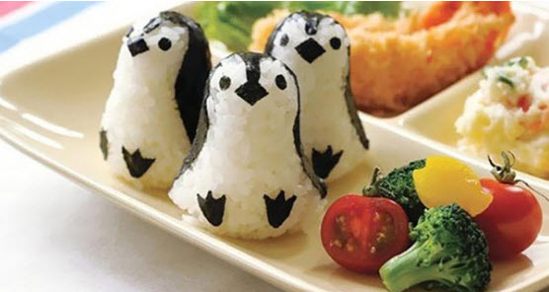
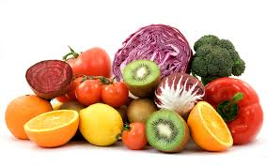

台南市善化區善糖國小附幼幼兒餐點表

106年10月 餐點設計者：賴慧甄 老師
日期 | 星期 | 上午點心 | 下午點心
2 | 一 | 米糕+紫菜蛋花湯 | 仙草凍
3 | 二 | 草莓厚片+無糖優酪乳 | 餛飩湯
4 | 三 | 中秋節放假一天 | 中秋節放假一天
5 | 四 | 什錦涼麵 | 薯餅+麥茶
6 | 五 | 芝麻包+鮮奶 | 慶生會
9 | 一 | 調整放假 | 調整放假
10 | 二 | 雙十節放假 | 雙十節放假
11 | 三 | 割包+鮮奶 | 肉包
12 | 四 | 豆菜麵 | 紅豆薏仁湯
13 | 五 | 小餐包+無糖優酪乳 | 水果餐
16 | 一 | 大滷麵 | 雞蛋糕+無糖豆漿
17 | 二 | 什錦炒飯 | 粉圓豆花
18 | 三 | 起司蛋餅+鮮奶 | 綜合滷味
19 | 四 | 山藥雞肉粥 | 烤地瓜
20 | 五 | 養生饅頭+黑豆漿 | 水果餐
23 | 一 | 綜合壽司 | 杯子蛋糕
24 | 二 | 奶皇包+鮮奶 | 紫米紅豆粥
25 | 三 | 肉羹麵 | 玉米濃湯
26 | 四 | 鮪魚三明治 | 小燒賣
27 | 五 | 牛角麵包+燕麥奶 | 水果餐
30 | 一 | 白粥、肉鬆、玉米炒蛋、炒青菜 | 薯餅+鮮奶
31 | 二 | 蘿蔔糕+青菜蛋花湯 | 紅豆豆花

